**举报商家页面**

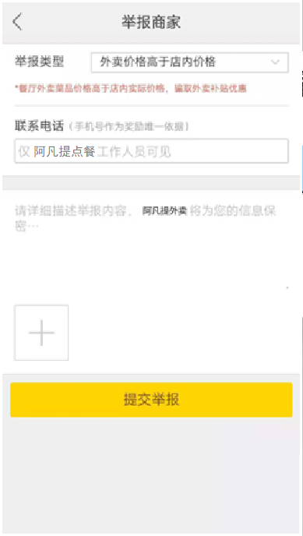

接口：

[1.举报商家](接口文档/举报商家.doc)

前端实现：

1. 举报商家页面如上；
2. 点击举报类型弹出举报类型选择框，选择后红字改变；

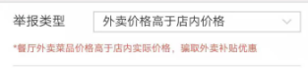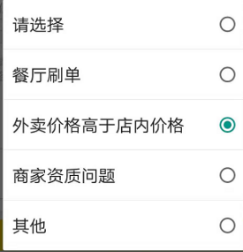

1. 联系电话字数限制11个字加正则验证手机号；

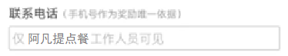

1. 详细描述字数限制300字；
2. 图片限制最多添加三张，且可以删除图片；

